МИНОБРНАУКИ РОССИИ

Федеральное государственное бюджетное образовательное учреждение высшего образования

НИЖЕГОРОДСКИЙ ГОСУДАРСТВЕННЫЙ ТЕХНИЧЕСКИЙ
УНИВЕРСИТЕТ им. Р.Е.АЛЕКСЕЕВА

Институт радиоэлектроники и информационных технологий
Кафедра «Вычислительные системы и технологии»

Сетевое администрирование ОС Linux

ОТЧЁТ
по лабораторной работе №3
по дисциплине
Администрирование систем и сетей

РУКОВОДИТЕЛЬ:
________________ Кабальцев А.Д.

СТУДЕНТ:
________________ Сычев Егор

21-ВМ

Работа защищена «___» ____________
С оценкой ________________________

Нижний Новгород 2025
- Настройка удаленного доступа
  - Установка SSH
На машину установим пакет «OpenSSH» командой «sudo apt install openssh-server –y».
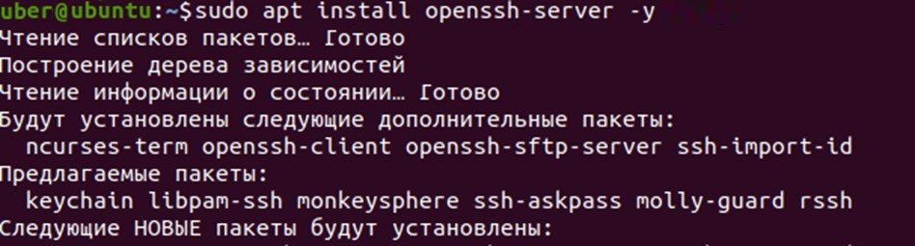
Рисунок 1. Установка пакета OpenSSH
После установки пакета добавим SSH-сервер в автозагрузку. Для этого пропиишем команду sudo systemctl enable ssh.
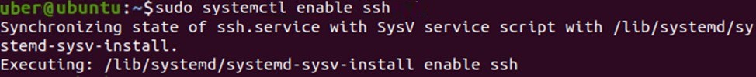
Рисунок 2. Добавление автозагрузки
Работоспособность демона, используя команду ssh localhost.
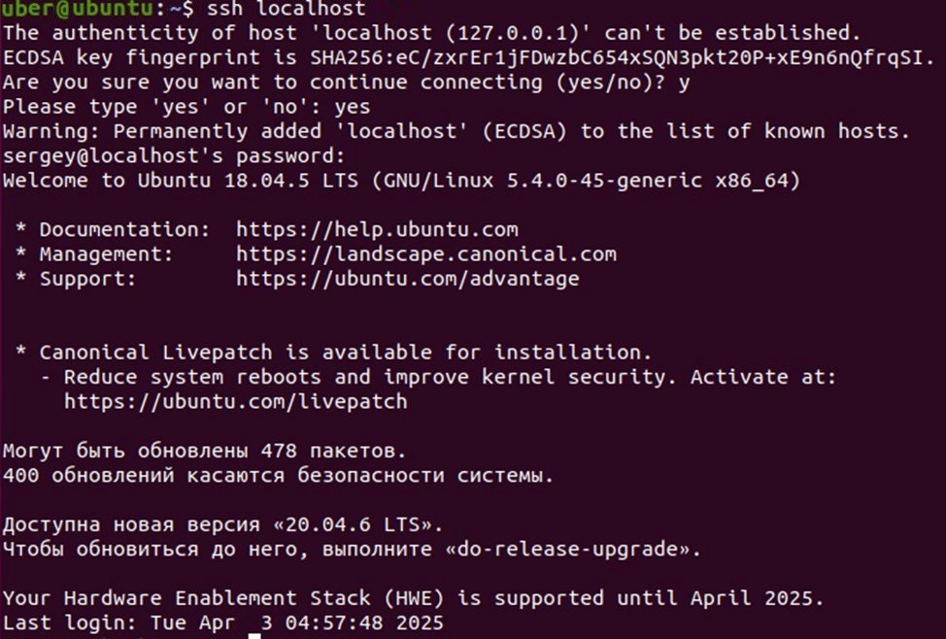
Рисунок 3. Проверка работоспособности
  - Настройка SSH
Настройка выполняется выполняется в конфигурационном файле /etc/ssh/sshd_config.
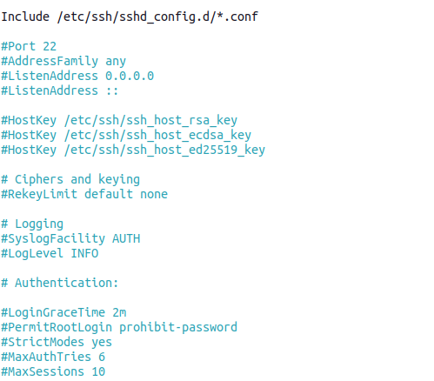
Рисунок 4. Файл конфигурации
  - Изменим параметры: раскомментим строку Port и изменим ее значение на 55555; отключим вход в root-пользователя. Для этого изменим значения параметра PermitRootLogin на no; добавим разрешение на аутентификацию с помощью ключей изменив PubkeyAuthentication на yes.
Перезапустим демона SSH командой sudo systemctl restart ssh.
Создадим нового пользователя vb и подключимся к серверу командой ssh -p 55555 vb@ubuntu.
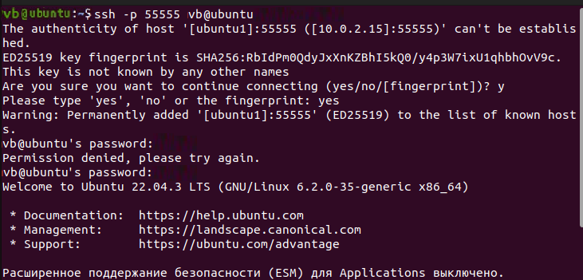
Рисунок 5. Подключение к северу через нового пользователя

  - SSH ключи
Сгенерируем пару ключей на клиентской машине выполнив команду ssh-keygen -t rsa.
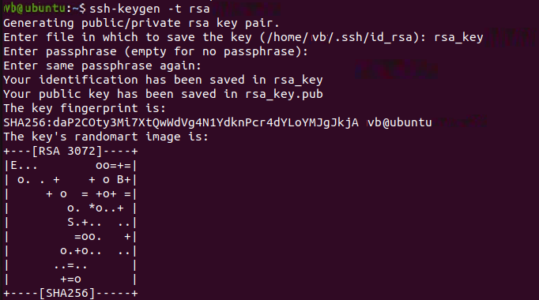
Рисунок 6. Генерация ключей
  - Чтобы скопировать ключ на сервер выполним команду ssh-copy-id -i /home/vb/rsa_key.pub -55555 vb@ubuntu
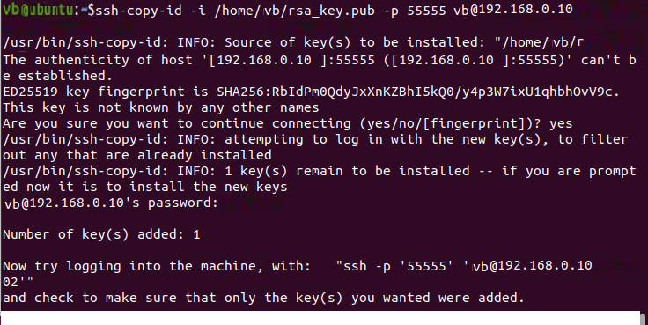
Рисунок 7. Копирование ключа
  - После выполним подключение по SSH командой ssh -p 5555 vb@192.168.0.10.
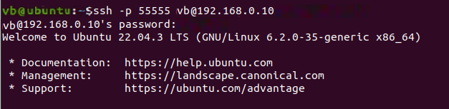
Рисунок 8. Подключение по SSH
- Веб-сервер она основе Apache в среде Linux
  - Установка Apache
В Ubuntu пакет и служба Apache называются apache2. Для установки используем команду sudo apt install apache2. После завершения установки в адресной строке браузера введем IP машины, и увидим приветственную страницу по умолчанию.
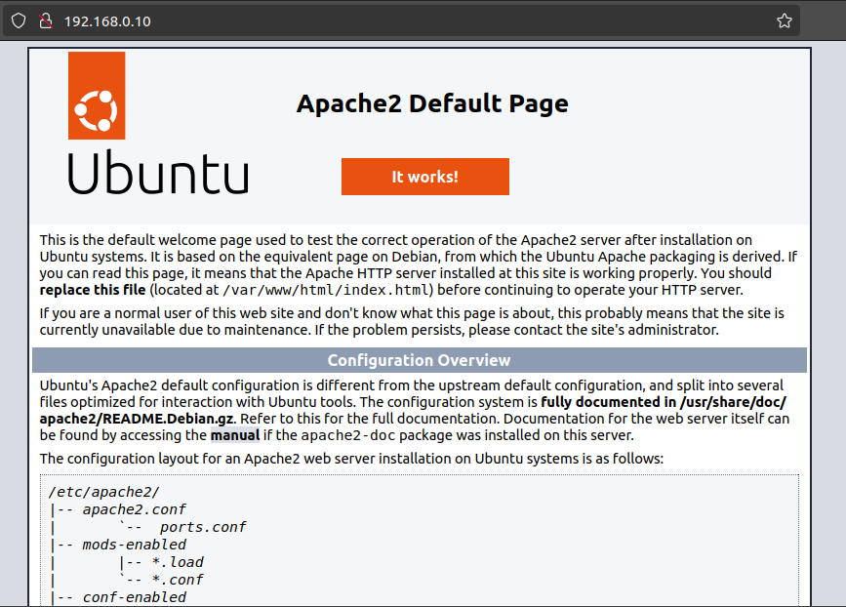
Рисунок 9.Страница Apache
Сделаем резервную копию /var/www/html/index.html и создадим новый файл с таким же названием. Затем отредактируем этот файл, для создания новой тестовой страницы и в браузере перейдем на localhost.
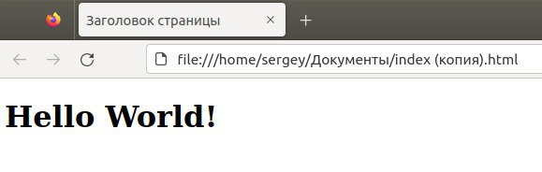
Рисунок 10. Пример «сайта»
- Запуск веб-приложения
  - Установка необходимых пакетов
Необходимо установить пакеты curl и gnupg2. Для этого используем команды sudo apt install curl и sudo apt install gnupg2.
Установка Node.js возможна только из официального репозитория, поэтому с помощью последоввательного выполнения команд curl -sL https://deb.nodesource.com/setup_18.x -o nodesource_setup.sh, sudo bash nodesource_setup.sh, sudo apt-get install -y nodejs произведем установку.

Обновим менеджер пакетов NPM командой sudo npm install npm@latest -g.
Установим Create React App Tool, выполнив команду sudo npm install -g create-react-app.
  - Создание и запуск приложения
Для создания приложения необходимо выполнить команду create-react-app lab_project.
Для автоматического запуска React App после загрузки системы, создадим systemd service командой touch /lib/systemd/system/reactjs.service и зададим следующие параметры:
[Service]
Type=simple
User=root
Restart=on-failure
WorkingDirectory=/opt/reactproject
ExecStart=npm start -- --port=3000
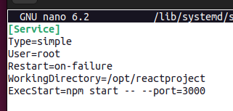
Рисунок 11.Раздача параметров
Сохраняем изменения и применяем их systemctl daemon-reload.
Для запуска и добавления службы React в автозапуск выполняем systemctl start react и systemctl enable react.
Проверим статус службы systemctl status react.
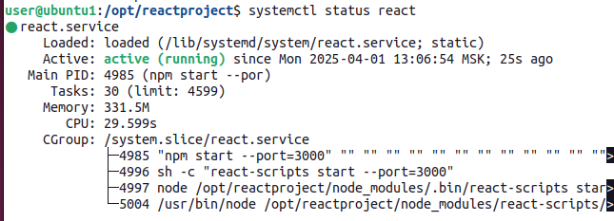
Рисунок 12. Проверка
Перейдем в папку проекта и выполним sudo npm start, что начнет сборку проекта. После успешной сборки проекта, в браузере перейдем на localhost:3000 и увидим запущенное веб-приложение.

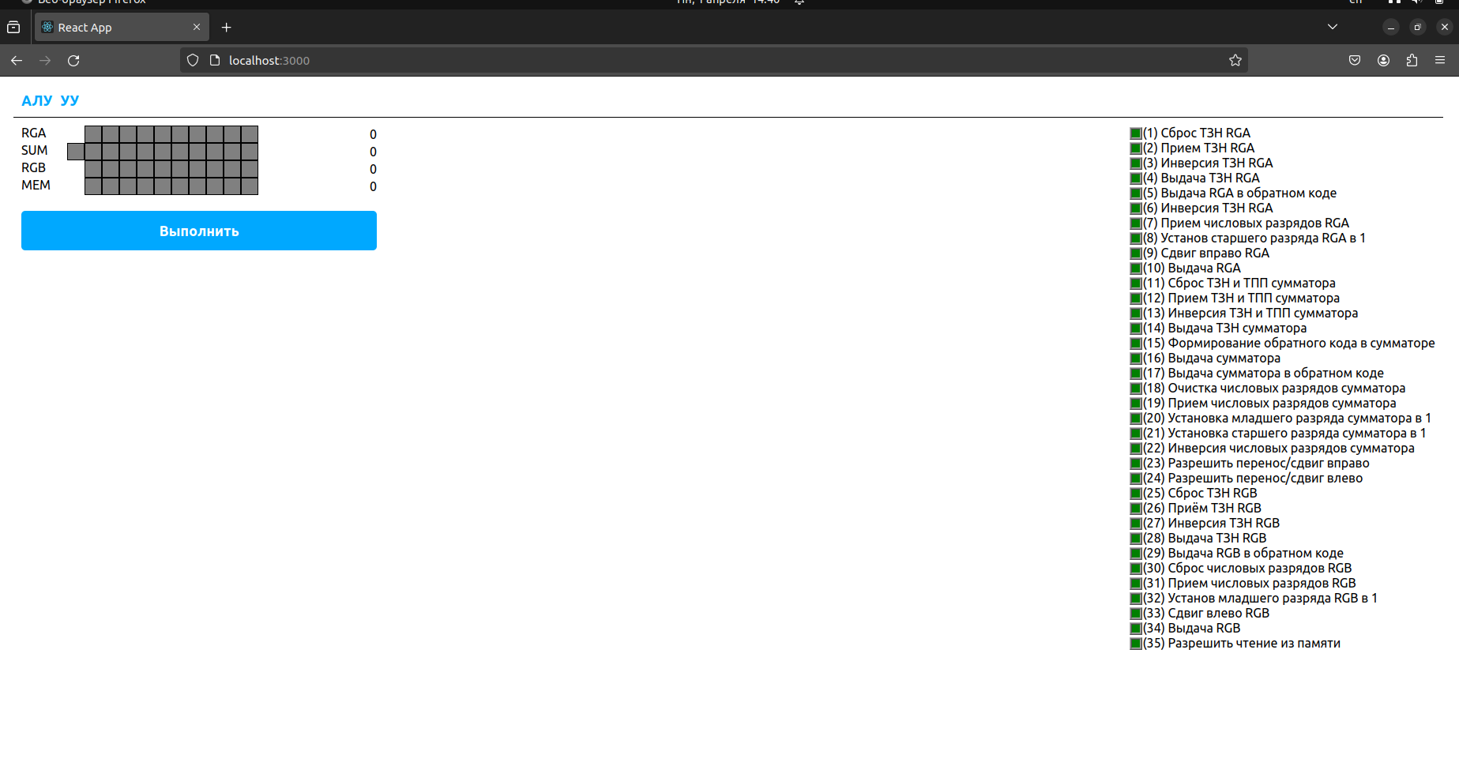
Рисунок 13.Работа приложения
Вывод: в ходе данной работы была произведена настройка SSH сервера и клиента; установлен сервер на основе Apache, а также запущено веб-приложение.

